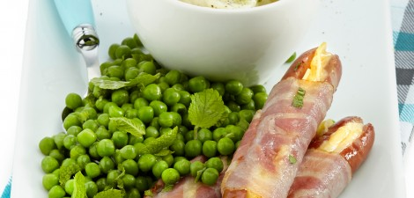

Gegrilde Frankfurter worstjes met spek en kaas

Hoofdgerecht voor 4 personen

Editie: Nummer 9 van 2013
Bereidingstijd:ca. 20 minuten Voedingswaarde per persoon:
eiwit | 33g
koolhydraten | 39g
vet | 42g
kcal | 690
Verwijder uit mijn kookboekPrint recept
- 500 gram diepvriesdoperwten
- 1 potje Frankfurter worstjes uitgelekt
- 200 gram belegen kaas in repen
- 100 gram ontbijtspek
- 500 gram aardappelsalade
- 3 lente-/bosuitjes in ringen
- 2 eetlepel gehakte verse munt

Bereiden:
Kook de doperwten. Snijd de worstjes in de lengte open, maar niet door. Vul ze met de kaas en omwikkel ze met het ontbijtspek (steek dit eventueel aan de uiteinden vast met een cocktailprikker). Verwarm de
ovengrill. Leg de worstjes naast elkaar in een ovenschaal of op een bakplaat onder de grill tot de kaas gesmolten is. Serveer ze met de aardappelsalade bestrooid met bosui en de doperwten bestrooid met munt.

